Об утверждении регламента государственной услуги "Выдача бланков свидетельств о прохождении обязательного технического осмотра механических транспортных средств и прицепов к ним операторам технического осмотра"
Утративший силу
Приказ Министра транспорта и коммуникаций Республики Казахстан от 27 ноября 2012 года № 828. Зарегистрирован в Министерстве юстиции Республики Казахстан 14 декабря 2012 года № 8200. Утратил силу приказом Министра транспорта и коммуникаций Республики Казахстан от 10 апреля 2014 года № 245
Сноска. Утратил силу приказом Министра транспорта и коммуникаций РК от 10.04.2014 № 245 (вводится в действие по истечении десяти календарных дней после дня его первого официального опубликования).
В соответствии с пунктом 4 статьи 9-1 Закона Республики Казахстан от 27 ноября 2000 года «Об административных процедурах» и постановлением Правительства Республики Казахстан от 5 сентября 2012 года № 1153 «Об утверждении стандартов государственных услуг Министерства транспорта и коммуникаций Республики Казахстан в сфере транспортного контроля и внесении изменений и дополнений в некоторые решения Правительства Республики Казахстан», ПРИКАЗЫВАЮ:
1. Утвердить прилагаемый регламент государственной услуги «Выдача бланков свидетельств о прохождении обязательного технического осмотра механических транспортных средств и прицепов к ним операторам технического осмотра».
2. Комитету транспортного контроля Министерства транспорта и коммуникаций Республики Казахстан (Абишев Б.Ш.) в установленном законодательством порядке обеспечить:
1) государственную регистрацию настоящего приказа в Министерстве юстиции Республики Казахстан;
2) после его государственной регистрации в Министерстве юстиции Республики Казахстан официальное опубликование в средствах массовой информации и размещение на официальном интернет-ресурсе Министерства транспорта и коммуникаций Республики Казахстан.
3. Контроль за исполнением настоящего приказа возложить на вице-министра транспорта и коммуникаций Республики Казахстан Абсаттарова К.Б.
4. Настоящий приказ вводится в действие по истечении десяти календарных дней после дня его первого официального опубликования.
Министр А. Жумагалиев
Утвержден
приказом Министра
транспорта и коммуникаций
Республики Казахстан
от 27 ноября 2012 года № 828
Регламент государственной услуги
«Выдача бланков свидетельств о прохождении обязательного
технического осмотра механических транспортных средств и
прицепов к ним операторам технического осмотра»
1. Общие положения
1. Настоящий регламент государственной услуги «Выдача бланков свидетельств о прохождении обязательного технического осмотра механических транспортных средств и прицепов к ним операторам технического осмотра» (далее – Регламент) разработан в соответствии с подпунктом 7) статьи 7-1 Закона Республики Казахстан от 15 июля 1996 года «О безопасности дорожного движения», постановлением Правительства Республики Казахстан от 17 мая 2011 года № 523 «Об утверждении Правил организации и проведения обязательного технического осмотра механических транспортных средств и прицепов к ним, периодичности прохождения обязательного технического осмотра механических транспортных средств и прицепов к ним, а также формы диагностической карты технического осмотра» (далее – Правила), стандартом государственной услуги «Выдача бланков свидетельств о прохождении обязательного технического осмотра механических транспортных средств и прицепов к ним операторам технического осмотра» (далее – Стандарт), утвержденным постановлением Правительства Республики Казахстан от 5 сентября 2012 года № 1153 «Об утверждении стандартов государственных услуг Министерства транспорта и коммуникаций Республики Казахстан в сфере транспортного контроля и внесении изменений и дополнений в некоторые решения Правительства Республики Казахстан».
2. В настоящем Регламенте используются следующие понятия:
1) получатель государственной услуги (далее – получатель) – это операторы технического осмотра, включенные в реестр операторов технического осмотра;
2) структурно-функциональные единицы (далее – СФЕ) – ответственные лица уполномоченных органов, структурные подразделения государственных органов, государственные органы, информационные системы или подсистемы, которые участвуют в процессе оказания государственной услуги.
3. Государственная услуга «Выдача бланков свидетельств о прохождении обязательного технического осмотра механических транспортных средств и прицепов к ним операторам технического осмотра» (далее – государственная услуга) оказывается территориальными органами Комитета транспортного контроля Министерства транспорта и коммуникаций Республики Казахстан (далее – уполномоченный орган) через Республиканское государственное предприятие «Центр обслуживания населения» Комитета по контролю автоматизации государственных услуг и координации деятельности центров обслуживания населения Министерства транспорта и коммуникаций Республики Казахстан (далее – ЦОН).
4. Форма оказываемой государственной услуги: не автоматизированная.
5. Государственная услуга оказывается на основании:
1) подпункта 7) статьи 7-1 Закона Республики Казахстан от 15 июля 1996 года «О безопасности дорожного движения»;
2) Правил;
3) Стандарта.
6. Результатом завершения государственной услуги является выдача бланков свидетельств о прохождении обязательного технического осмотра механических транспортных средств и прицепов к ним (далее – бланки свидетельств) либо мотивированного ответа об отказе в предоставлении государственной услуги на бумажном носителе.
7. Государственная услуга является платной.
8. В процессе предоставления государственной услуги другие государственные органы не принимают участия.
2. Требования к порядку оказания государственной услуги
9. Государственная услуга оказывается в зданиях ЦОН по месту проживания получателя государственной услуги.
10. Государственная услуга предоставляется ежедневно с понедельника по субботу включительно, за исключением выходных и праздничных дней, в соответствии с установленным графиком работы с 9.00 часов до 20.00 без перерыва.
Прием осуществляется в порядке «электронной» очереди, без предварительной записи и ускоренного обслуживания.
11. Полная информация о порядке оказания государственной услуги и необходимых документах, а также образцы их заполнения располагаются:
на интернет-ресурсе Министерства транспорта и коммуникаций Республики Казахстан: www.mtc.gov.kz (в подразделе «Государственные услуги» раздела «Комитет транспортного контроля»);
на интернет-ресурсе ЦОН по адресу www.con.gov.kz;
на стендах, расположенных в зданиях ЦОН;
в call-Центре 1414.
12. Для получения государственной услуги получатель представляет документы согласно пункту 11 Стандарта.
13. Сроки оказания государственной услуги установлены в пункте 7 Стандарта.
14. В выдаче государственной услуги отказывается в случаях, предусмотренных пунктом 16 Стандарта.
15. Этапы оказания государственной услуги с момента обращения получателя до выдачи ему результата государственной услуги:
1) получатель подает заявление в произвольной форме с указанием необходимого количества бланков свидетельств;
2) работник ЦОН проводит регистрацию предоставленных получателем документов;
3) работник накопительного отдела ЦОН передает документы, предоставленные получателем в уполномоченный орган.
Факт отправки пакета документов из ЦОН в уполномоченный орган фиксируется при помощи сканера штрихкода, позволяющего отслеживать движение документов в процессе оказания государственной услуги;
4) сотрудник канцелярии уполномоченного органа в течение одного рабочего дня со дня поступления документов в уполномоченный орган, проводит регистрацию полученных документов, и передает на рассмотрение руководителю, либо его заместителю;
5) после рассмотрения руководитель, либо его заместитель уполномоченного органа в течение одного рабочего дня со дня поступления документов в уполномоченный орган, передает заявление на предоставление государственной услуги на рассмотрение начальнику отдела контроля на транспортно-коммуникационном комплексе уполномоченного органа;
6) начальник отдела контроля на транспортно-коммуникационном комплексе уполномоченного органа в течение одного рабочего дня со дня поступления документов в уполномоченный орган, рассматривает представленные документы на соответствие предъявляемым требованиям, и передает на рассмотрение специалисту отдела контроля на транспортно-коммуникационном комплексе уполномоченного органа;
7) специалист отдела контроля на транспортно-коммуникационном комплексе уполномоченного органа в течение двух рабочих дней со дня поступления документов в уполномоченный орган, осуществляет рассмотрение представленного заявления из ЦОН, и подготавливает письменное уведомление о выдаче бланков свидетельств либо мотивированный ответ об отказе в предоставлении государственной услуги на бумажном носителе, затем направляет на подписание руководителю уполномоченного органа;
8) руководитель уполномоченного органа в течение двух рабочих дней со дня поступления документов в уполномоченный орган, подписывает письменное уведомление о выдаче бланков свидетельств либо мотивированный ответ об отказе в предоставлении государственной услуги и направляет в канцелярию уполномоченного органа;
9) сотрудник канцелярии уполномоченного органа направляет результат оказания государственной услуги в ЦОН.
При приеме результата государственной услуги от уполномоченного органа, ЦОН фиксируется поступившие документы при помощи Сканера штрих-кода;
10) работник ЦОН выдает результат государственной услуги получателю - письменное уведомление о выдаче бланков свидетельств либо мотивированный ответ об отказе в предоставлении государственной услуги;
11) получатель при получении уведомления о выдаче бланков свидетельств, производит оплату государственной услуги, и предоставляет в ЦОН квитанцию об уплате;
12) работник ЦОН проводит регистрацию предоставленной получателем квитанции об уплате;
13) работник накопительного отдела ЦОН передает квитанцию об уплате, предоставленную получателем в уполномоченный орган;
14) сотрудник канцелярии уполномоченного органа проводит регистрацию и передает полученную квитанцию об уплате специалисту отдела контроля на транспортно-коммуникационном комплексе уполномоченного органа;
15) специалист отдела контроля на транспортно-коммуникационном комплексе уполномоченного органа в течение одного рабочего дня со дня поступления квитанции об уплате в уполномоченный орган, направляет бланки свидетельств в ЦОН;
16) работник ЦОН выдает бланки свидетельств получателю.
16. Минимальное количество лиц, осуществляющих прием документов для оказания государственной услуги в ЦОН, составляет один сотрудник.
3. Описание действий (взаимодействия)
в процессе оказания государственной услуги
17. Прием документов осуществляется посредством «безбарьерного обслуживания».
Получателю выдается расписка о приеме соответствующих документов с указанием:
1) номера и даты приема запроса;
2) вида запрашиваемой государственной услуги;
3) количества и названий приложенных документов;
4) даты (время) и места выдачи документов;
5) фамилии, имени, отчества работника ЦОН, принявшего заявление на оформление документов.
18. В процессе оказания государственной услуги задействованы следующие СФЕ:
1) работник ЦОН;
2) работник накопительного отдела ЦОН;
3) сотрудник канцелярии уполномоченного органа;
4) руководитель уполномоченного органа;
5) начальник отдела контроля на транспортно-коммуникационном комплексе уполномоченного органа;
6) специалист отдела контроля на транспортно-коммуникационном комплексе уполномоченного органа;
7) курьер.
19. Текстовое табличное описание последовательности и взаимодействие административных действий (процедур) каждой СФЕ с указанием срока выполнения каждого административного действия (процедуры) приведены в приложении 1 к настоящему Регламенту.
20. Схема взаимодействия между логической последовательностью административных действий в процессе оказания государственной услуги и СФЕ приведена в приложении 2 к настоящему Регламенту.
Приложение 1
к регламенту государственной
услуги «Выдача бланков свидетельств
о прохождении обязательного
технического осмотра механических
транспортных средств и прицепов
к ним операторам технического
осмотра»
Таблица 1. Описание действий СФЕ
Действия основного процесса
1 | № действия | 1 | 2 | 3 | 4 | 5
2 | Наименование  СФЕ | Работник ЦОН | Канцелярия уполномоченного органа | Руководитель уполномоченного органа | Начальник отдела уполномоченного органа | Специалист отдела уполномоченного органа
3 | Наименование действия и их описание | Прием заявления на получения бланков свидетельств о прохождении обязательного технического осмотра механических транспортных средств и прицепов к ним, рассмотрение заявления; отправка заявления в уполномоченный орган. | Прием заявления на получения бланков свидетельств о прохождении обязательного технического осмотра механических транспортных средств и прицепов к ним. | Рассмотрение заявления на получения бланков свидетельств о прохождении обязательного технического осмотра механических транспортных средств и прицепов к ним. | Рассмотрение заявления на получения бланков свидетельств о прохождении обязательного технического осмотра механических транспортных средств и прицепов к ним. | Рассмотрение заявления и подготовка письменного уведомления о выдаче бланков свидетельств либо мотивированный ответ об отказе в предоставлении государственной услуги на бумажном носителе, и направление на подписание руководителю уполномоченного органа.
5 | Сроки исполнения | 20 мин. | в течение 1-го рабочего дня со дня поступления документов в уполномоченный орган | в течение 1-го рабочего дня со дня поступления документов в уполномоченный орган | в течение 1-го рабочего дня со дня поступления документов в уполномоченный орган | в течение 2-х рабочих дней со дня поступления документов в уполномоченный орган
6 | Номер следующего действия | 10 | 9 | 8 | 7 | 6
7 | Наименование действия и их описание | Выдача письменного уведомления о выдаче бланков свидетельств либо мотивированный ответ об отказе. | Направления письменного уведомления о выдаче бланков свидетельств либо мотивированный ответ об отказе в ЦОН. | Подписания письменного уведомления о выдаче бланков свидетельств либо мотивированный ответ об отказе.
8 | Сроки исполнения | 20 мин. | в течение 2-х рабочих дней со дня поступления документов в уполномоченный орган | в течение 2-х рабочих дней со дня поступления документов в уполномоченный орган
9 | Номер следующего действия | 11 | 12 | 13 | 14 | 15
10 | Наименование действия и их описание | Прием квитанции об уплате, рассмотрение и отправка квитанции об уплате в уполномоченный орган. | Прием квитанции об уплате и передача специалисту отдела уполномоченного органа. |  |  | Специалист в течение одного рабочего дня со дня поступления квитанции об уплате в уполномоченный орган, направляет бланки свидетельств в ЦОН.
11 | Сроки исполнения | 20 мин. | в течение 1-го рабочего дня со дня поступления документов в уполномоченный орган |  |  | в течение 1-го рабочего дня со дня поступления документов в уполномоченный орган
12 | Форма завершения | Выдача бланков свидетельств о прохождении обязательного технического осмотра механических транспортных средств и прицепов к ним
Таблица 2. Варианты использования. Основной процесс.
Действия основного процесса
1 | 2 | 3 | 4 | 5
Работник ЦОН | Канцелярия уполномоченного органа | Руководитель уполномоченного органа | Начальник отдела уполномоченного органа | Специалист отдела уполномоченного органа
Прием заявления на получения бланков свидетельств о прохождении обязательного технического осмотра механических транспортных средств и прицепов к ним, рассмотрение заявления; отправка заявления в уполномоченный орган. | Прием заявления на получения бланков свидетельств о прохождении обязательного технического осмотра механических транспортных средств и прицепов к ним. | Рассмотрение заявления на получения бланков свидетельств о прохождении обязательного технического осмотра механических транспортных средств и прицепов к ним. | Рассмотрение заявления на получения бланков свидетельств о прохождении обязательного технического осмотра механических транспортных средств и прицепов к ним. | Рассмотрение заявления и подготовка письменного уведомления о выдаче бланков свидетельств либо мотивированный ответ об отказе в предоставлении государственной услуги на бумажном носителе, и направление на подписание руководителю уполномоченного органа.
Выдача письменного уведомления о выдаче бланков свидетельств либо мотивированный ответ об отказе. | Направления письменного уведомления о выдаче бланков свидетельств либо мотивированный ответ об отказе в ЦОН. | Подписания письменного уведомления о выдаче бланков свидетельств либо мотивированный ответ об отказе.
Прием квитанции об уплате, рассмотрение и отправка квитанции об уплате в уполномоченный орган. | Прием квитанции об уплате и передача специалисту отдела уполномоченного органа. |  |  | Специалист в течение одного рабочего дня со дня поступления квитанции об уплате в уполномоченный орган, направляет бланки свидетельств в ЦОН.
Выдача бланков свидетельств о прохождении обязательного технического осмотра механических транспортных средств и прицепов к ним
Приложение 2
к регламенту государственной
услуги «Выдача бланков свидетельств
о прохождении обязательного
технического осмотра механических
транспортных средств и прицепов
к ним операторам технического
осмотра»
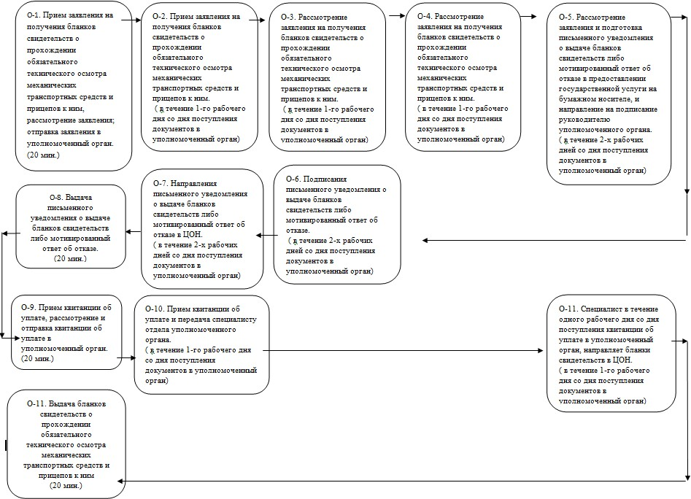

© 2012. РГП на ПХВ «Институт законодательства и правовой информации Республики Казахстан» Министерства юстиции Республики Казахстан

